
FORMULAIRE D’INSCRIPTION OU DE RENOUVELLEMENT
SAISON 2026/2027
ATHLETE MINEUR

N° LICENCE FFA :……………………………………… OU NOUVELLE ADHESION

NOM :………………………………………………………………… PRENOM :…………………………………………..

DATE DE NAISSANCE :……/……./……./ SEXE : FEMININ MASCULIN
ADRESSE :………………………………………………………………………………………………………………………….
CODE POSTAL et COMMUNE :……………………………………………………………………………………………
TELEPHONE PORTABLE :……../……../……../……../……../
ADRESSE MAIL OBLIGATOIRE :……………………………………………………………………………………………

RESPONSABLE (Récepteur des informations (compétitions, compétitions) :
Nom :……………………………………..
Prénom :…………………………………
Adresse (si différente de l’enfant) :…………………………………………………………………………………..
Code postal/commune :…………………………………………………………………….
Tel portable : ……../……../……../……../……../
Autre personne (à prévenir en cas d’accident ou autorisée à récupérer l’enfant) :
Nom :……………………….Prénom :……………… Tel portable : ……../……../……../……../……../
AUTORISATIONS IMPORTANTES :
Je soussigné(e)……………………………………………père/mère/représentant légal de l’enfant

Autorise son transport par les membres du comité directeur du club et entraîneurs, à bord de leurs véhicules personnels, pour participer aux compétitions.

Autorise les dirigeants du club à prendre toutes dispositions en cas d’urgence.

DROIT A L’IMAGE :  Le soussigné autorise le club à utiliser l’image du mineur sur tout support destiné à la promotion des activités du club, à l’exclusion de toute utilisation à titre commercial. Cette autorisation est donnée à titre gracieux pour une durée de 4 ans et pour toute la France.  J’accepte l’utilisation de son image  Je refuse l’utilisation de son image | 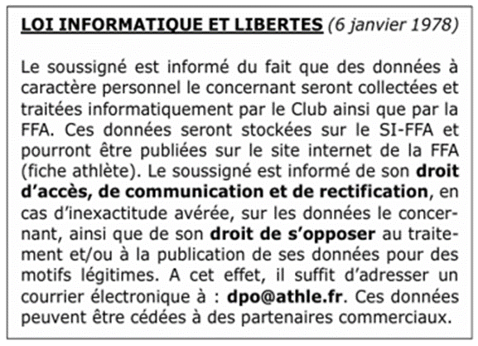
En souscrivant une licence, le soussigné et son enfant s’engagent à :
- à respecter les statuts du club, de la fédération française d’athlétisme et ceux de la fédération internationale d’athlétisme.
- A participer assidûment aux entraînements, à participer aux animations et compétitions (officielles) sous les couleurs du club.
- A respecter les horaires, les consignes de sécurité, le matériel, les installations sportives et les autres athlètes ainsi que les encadrants.
Comment valider sa licence ?
Le représentant du licencié mineur doit se rendre lui-même sur l’espace licencié (après création par le club en cas de nouvelle licence) grâce à son identifiant et son mot de passe (reçus par mail lors de la création de son espace, à sa 1ère licence) :
- Répondre aux demandes d’informations de la FFA : validation des coordonnées, adhésion à l’assurance, etc….
- Compléter le questionnaire santé qui déterminera la nécessité ou non de fournir un certificat médical.

Après cette procédure obligatoire, le club validera la licence dès réception du règlement par chèques (à l’ordre de l’ASRA) ou espèces

Date et signature du représentant légal:

